АПРЕЛЬ
2026
Педагогический центр «СТАРТ»
Образование XXI века начинается с нас! | 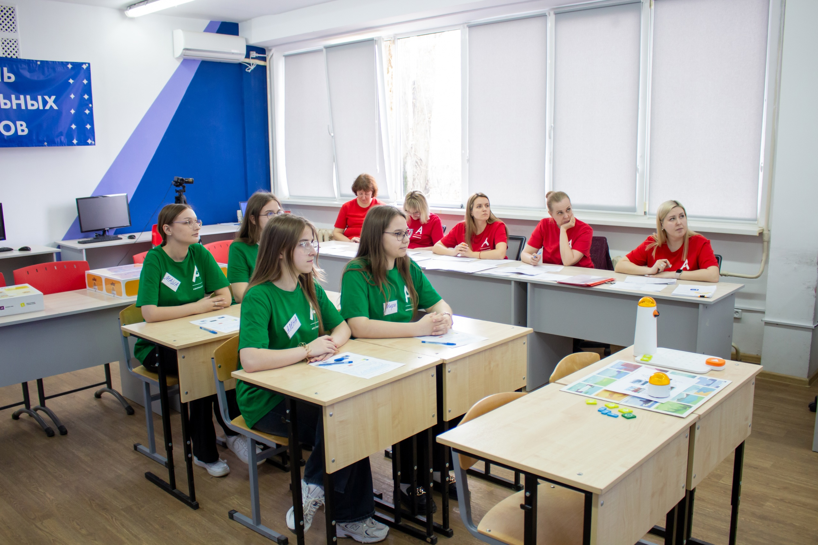
ГАПОУ «Волгоградский социально-педагогический колледж»
- Научно-практический семинар «Модель «Профессия через практику» в разработке ОПОП-П 44.02.02 Преподавание в начальной школе: от теории к школьной практике»
ГБПОУ «Дубовский педагогический колледж»
- Мастер-класс "Подготовка будущих педагогов к решению задач патриотического воспитания, обучающихся в условиях инновационного и цифрового развития современного общества"
- X Региональная научно-практическая конференция "Патриотическое воспитание: опыт и перспективы"
- Круглый стол "Педагогические технологии формирования патриотического сознания у детей и молодежи", в рамках X-й Региональной научно-практической конференции «Патриотическое воспитание: проблемы, опыт и перспективы»
ГБПОУ «Михайловский профессионально-педагогический колледж имени В.В. Арнаутова»
- Мастер-класс «Использование развивающей пространственно-предметной среды «Фиолетовый лес» для развития речи у детей старшего дошкольного возраста»
- Мастер -класс "Использование компьютерной графики в профессиональной деятельности"
- Семинар - практикум "Проблемы развития навыков организации коррекционно-развивающего образовательного процесса в системе профессиональных компетенций будущего педагога"
- IX Региональный фестиваль педагогических идей «Обучение и воспитание: традиции, инновации, результативность
ГБПОУ «Камышинский индустриально-педагогический колледж имени Героя Советского Союза А.П. Маресьева»
- Мастер-класс "Приёмы, используемые в технологии развития критического мышления у младших школьников"
- Круглый стол "Здоровье каждого - здоровье нации"
- Мастер-класс "Использование игровых технологий на уроках в начальной школе"

_____________________________________________________________________________

Мероприятия с участием амбассадоров:
- День карьеры «Мой профессиональный трек» (ГАПОУ «Волгоградский социально-педагогический колледж», ГБПОУ «Дубовский педагогический колледж», ГБПОУ «Жирновский педагогический колледж», ГБПОУ «Михайловский профессионально-педагогический колледж имени В.В. Арнаутова», ГБПОУ «Камышинский индустриально-педагогический колледж имени Героя Советского Союза А.П. Маресьева», ГБПОУ ВО «Волжский институт экономики, педагогики и права»)
- Проведение профессиональных проб по компетенции «Педагогика дополнительного образования» (ГАПОУ «Волгоградский социально-педагогический колледж»)
- Проведение профессиональных проб по компетенции «Программирование и веб-разработка» (ГАПОУ «Волгоградский социально-педагогический колледж»)
- Обучающая экскурсия (ГАПОУ «Волгоградский социально-педагогический колледж»)
- Всероссийский классный час в рамках Единого дня открытых дверей (ГАПОУ «Волгоградский социально-педагогический колледж»)

